本次实验中，小组共实现以下内容：

①实现定时任务

②获取系统信息

1.实现定时任务

RabbitMQ的定时任务是由RabbitMQ延迟队列中，借助消息的TTL和死信exchange来实现的。

消息的TTL就是消息的存活时间。RabbitMQ可以对队列和消息分别设置TTL。对队列设置就是队列没有消费者连着的保留时间，也可以对每一个单独的消息做单独的设置。

死信exchange中，一个消息在满足如下条件下，会进死信exchange：

①.一个消息被Consumer拒收了，并且reject方法的参数里requeue是false。也就是说不会被再次放在队列里，被其他消费者使用。

②. 上面的消息的TTL到了，消息过期了。

③. 队列的长度限制满了。排在前面的消息会被丢弃或者扔到死信路由上。

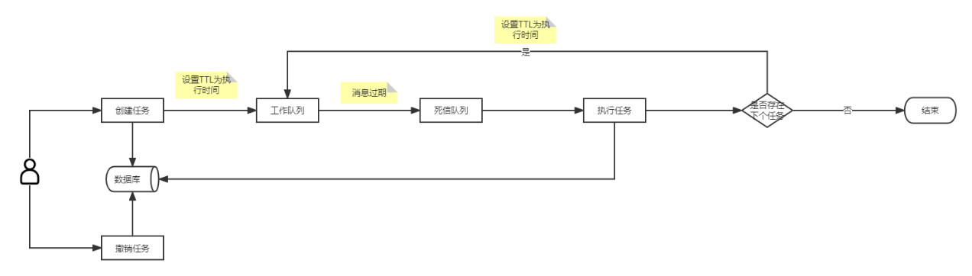

正常队列绑定一个死信队列，不设置正常队列消费者。发送方发送消息到正常队列，消息过期后被转移到死信队列，死信队列的消费者就会消息过期的消息。

在代码中:

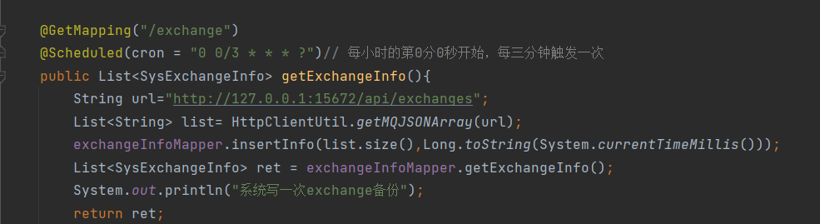

使用SpringBoot的定时任务实现定时备份系统数据，并使用RabbitMQ存入DB中实现。

2.获取系统信息

①获取交换机信息

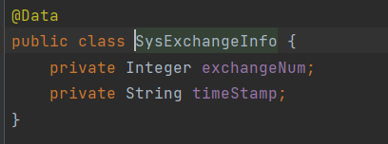

创建SysExchangeInfo类，然后通过RabbitMQ的http认证（用户名为“guest”，密码为”guest”）

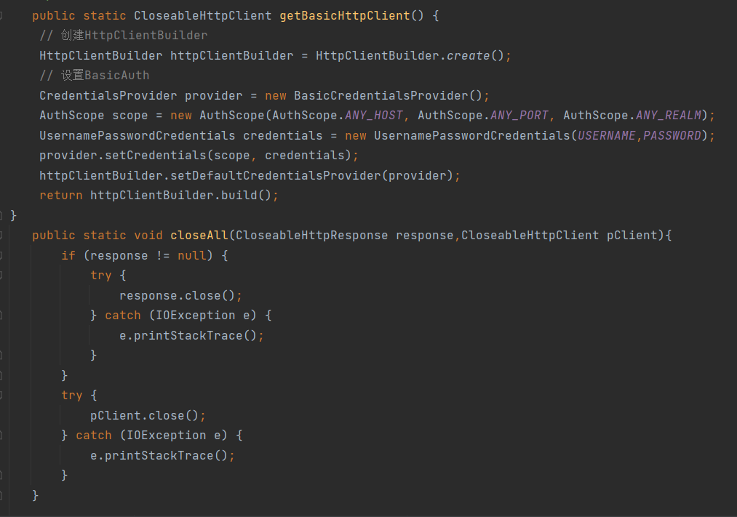

根据api获得mq相关信息：

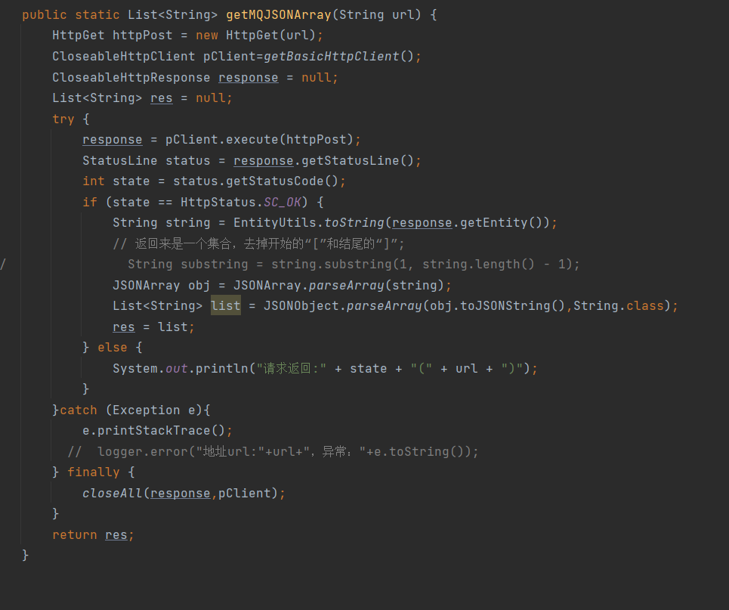

界面实现如下：

前端三分钟一次输出系统信息。

